گزارش عملکرد تولید برق واحد یکم نیروگاه اتمی بوشهر تا پایان سال 1396

واحد يكم نيروگاه اتمي بوشهر درمجموع در سال‌هاي راه‌اندازي از سال 1390 و بهره‌برداري تجاري از مهرماه 1392 تا پایان سال 1396، به ميزان 28197 ميليون‌كيلووات ساعت برق توليد كرده و ميزان 25587 ميليون‌ كيلووات ‌ساعت تحويل شبكه برق سراسري شده است. همچنین این نیروگاه در سال 1396 حدود 7450 ميليون كيلووات ساعت برق توليدكرده و به ميزان 6808 ميليون كيلووات ساعت به شبكه برق سراسري تحويل داده است.

**توليدكل و تحويل به شبكه برق واحد یکم نيروگاه بوشهر از سال 1390 تا پایان سال 1396**

|  |  |  |
| --- | --- | --- |
| سال | توليد كل  (ميليون كيلووات ساعت) | تحويل به شبكه برق  (ميليون كيلووات ساعت) |
| 95-1390 | 20746 | 18779 |
| 1396 | 7450 | 6808 |
| مجموع | **28197** | **25587** |

**توليد كل و تحويل به شبكه برق واحد یکم نيروگاه بوشهر**

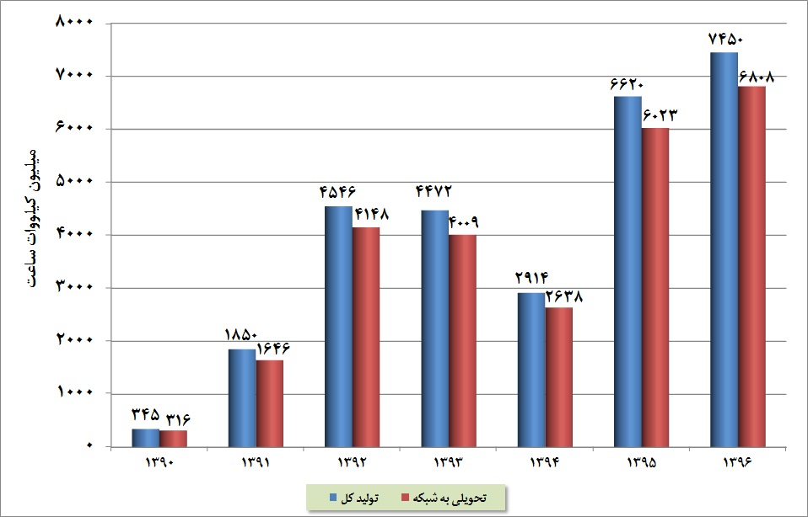

در مجموع سالهای فعاليت واحد يكم نيروگاه اتمي بوشهر(96-1390)، ميزان كل صرفه‌جويي كه در مصرف سوختهاي فسيلي صورت گرفته معادل حدود 7547 ميليون مترمكعب گاز طبيعي یا معادل با 7/44 ميليون بشكه معادل نفت خام بوده است. همچنين در مجموع سالهای راه‌اندازي و بهره‌برداري نيروگاه بوشهر(96-1390) از انتشار حدود 26 ميليون تن گازهای آلاينده جلوگيري شده است. در سال 1396، واحد يكم نيروگاه اتمي بوشهر در مصرف حدود 8/11 میلیون بشکه معادل نفت خام صرفه جویی کرده و از انتشار بیش از 8/6 میلیون تن گازهای آلاینده جلوگیری کرده است.

**نمودار تجمعي و دوره‌اي صرفه‌جويي در مصرف معادل سوخت‌هاي فسيلي ناشي از توليد برق در واحد یکم نيروگاه اتمي بوشهر(برحسب بشكه معادل نفت‌خام)**

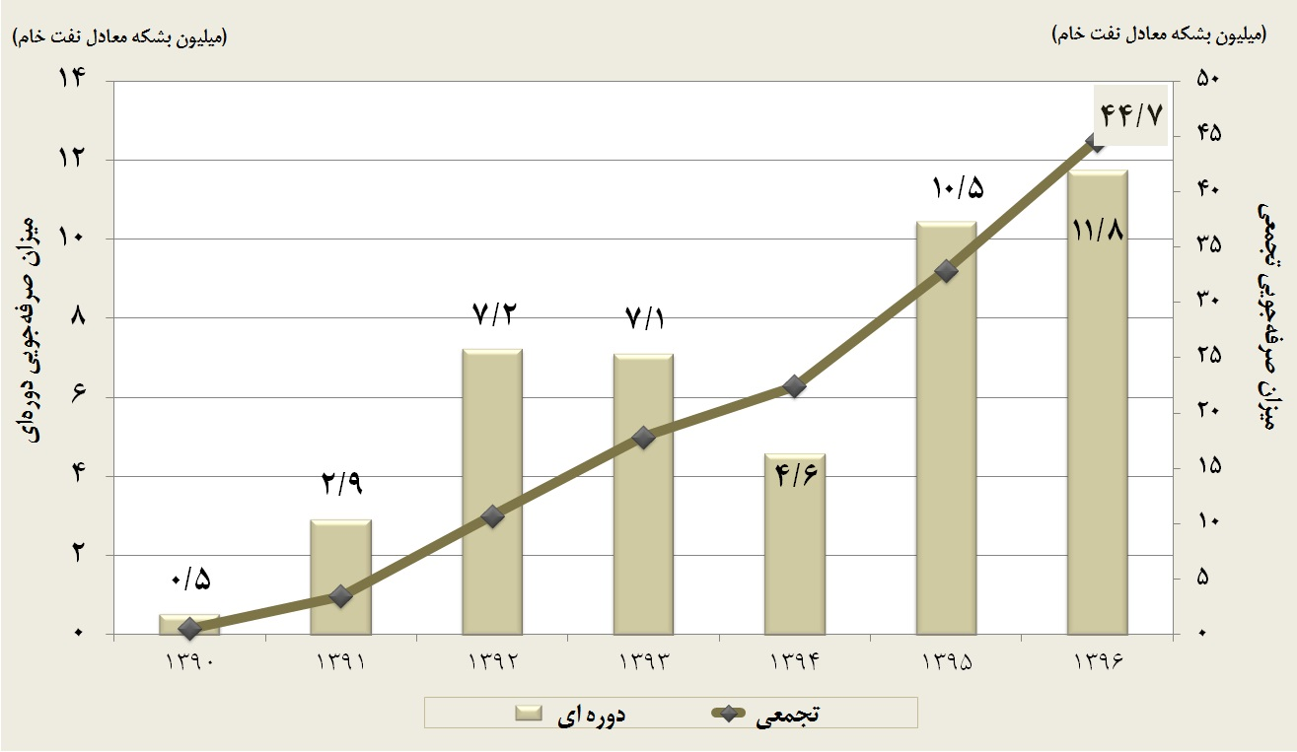

توضيح: هر بشكه نفت خام برابر 159 ليتر نفت خام اندازه‌گيري مي‌شود.

**نمودار تجمعي و دوره‌اي صرفه‌جويي در مصرف معادل سوخت‌هاي فسيلي ناشي از توليد برق در واحد یکم نيروگاه اتمي بوشهر (بر حسب گاز طبيعي)**

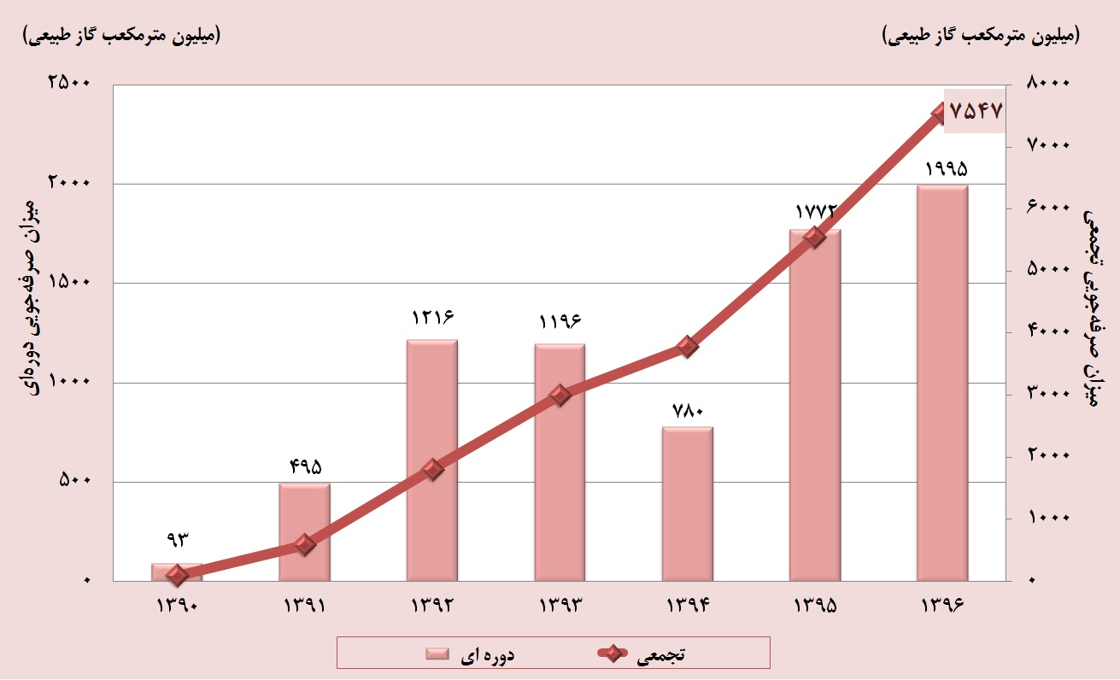

**نمودار تجمعي و دوره‌اي كاهش انتشار انواع گازهاي آلاينده‌ زیست‌محیطی ناشي از توليد برق در واحد یکم نيروگاه اتمي بوشهر**

